**Ninh Thuận: Hội nghị tập huấn nâng cao năng lực, hiệu quả công tác phối hợp về trợ giúp pháp lý trong hoạt động tố tụng năm 2024.**

Thực hiện Kế hoạch số 409/KH-HĐPHLN ngày 05/02/2024 của Hội đồng phối hợp liên ngành về trợ giúp pháp lý trong hoạt động tố tụng tỉnh Ninh Thuận (HĐPHLN) năm 2024. Ngày 14/6/2024, Hội đồng phối hợp liên ngành đã tổ chức Hội nghị tập huấn nâng cao năng lực, hiệu quả công tác phối hợp về trợ giúp pháp lý (TGPL) trong hoạt động tố tụng năm 2024.

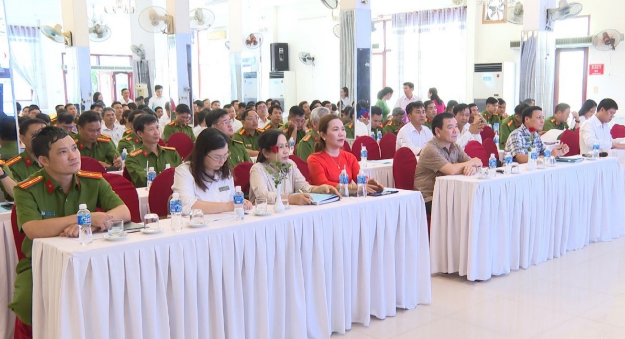 Về tham dự, Hội nghị có sự tham gia của hơn 150 đại biểu gồm thành viên Hội đồng phối hợp liên ngành và thành viên Tổ giúp việc cho Hội đồng; đại diện lãnh đạo Công an tỉnh, Công an các huyện, thành phố; lãnh đạo công an 65 xã, phường trên toàn tỉnh và một số điều tra viên; đại diện lãnh đạo Trại tạm giam Công an tỉnh, lãnh đạo Công an huyện, thành phố phụ trách công tác giam giữ và chỉ huy Đội hỗ trợ tư pháp; đại diện lãnh đạo Viện kiểm sát và Tòa án nhân dân các huyện, thành phố, Thẩm phán và Kiểm sát viên thực hiện TGP cùng toàn thể Trợ giúp viên pháp lý, chuyên viên pháp lý của Trung tâm trợ giúp pháp lý nhà nước tỉnh Ninh Thuận và Đài phát thanh và truyền hình tỉnh, Báo Ninh Thuận (dự và đưa tin).

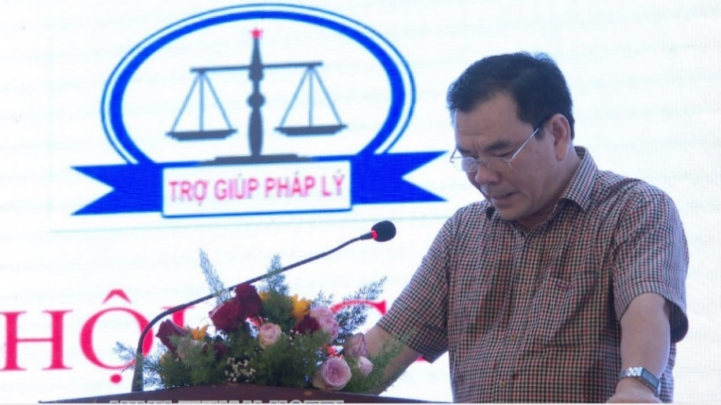

Đồng chí Trần Văn Hiếu, Giám đốc Sở Tư pháp – Chủ tịch Hội đồng phối

hợp liên ngành phát biểu khai mạc Hội nghị

Đồng chí Trần Văn Hiếu, Giám đốc Sở Tư pháp – Chủ tịch Hội đồng phối hợp liên ngành phát biểu khai mạc Hội nghị, đồng chí đánh giá cao công tác phối hợp, phản hồi và trao đổi thông tin, giới thiệu người thuộc diện được trợ giúp pháp lý giữa các cơ quan tiến hành tố tụng với Trung tâm trợ giúp pháp lý nhà nước. Đồng thời, nhân dịp Hội nghị này cùng nhau tháo gỡ, đưa ra biện pháp và hướng giải quyết chung, đúc kết và nhân rộng những cách làm hay, những biện pháp tốt để đưa hoạt động trợ giúp pháp trở thành dịch vụ công thiết yếu, đi sâu và lan tỏa rộng vào thực tiễn đời sống xã hội.

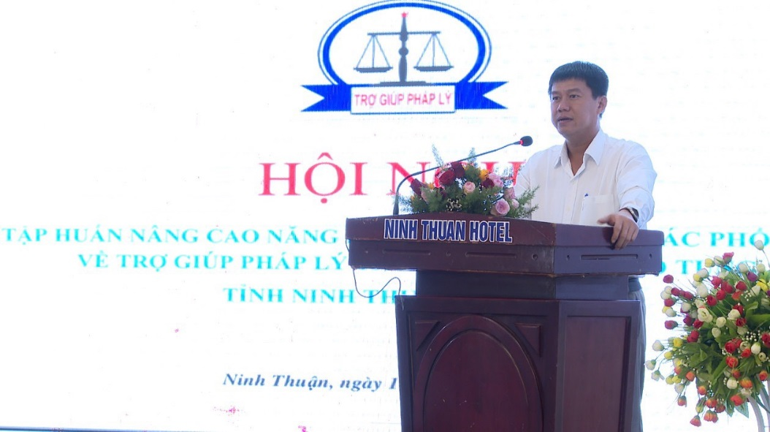

*Ông Nguyễn Đình Thuận Hải, Đại Tá – Phó Giám đốc Công an tỉnh Ninh Thuận*

Tại Hội nghị, các đại biểu được nghe các báo cáo viên là Đại tá Nguyễn Đình Thuận Hải – Phó Giám đốc công an tỉnh và bà Ngô Thị Trang - Phó Chánh án Toà án nhân dân tỉnh phân tích và làm rõ công tác phối kết hợp cùng thực hiện nhiệm vụ trợ gíúp pháp lý trong việc triển khai Kế hoạch phối hợp số 554/KHPH-STP-CAT ngày 29/02/2024 giữa Sở Tư pháp và Công an tỉnh về trực trợ giúp pháp lý trong điều tra hình sự trên địa bàn tỉnh; Kế hoạch phối hợp số 3087/KHPH-STP-TAND ngày 20/12/2022 giữa Sở Tư pháp và Tòa án nhân dân tỉnh về việc cử người thực hiện trợ giúp pháp lý trực tại Toà án nhân dân 02 cấp. và nhấn mạnh những nội dung cơ bản của Thông tư liên tịch số 10/2018/TTLT-BTP-BCA-BQP-BTC-TANDTC-VKSNDTC ngày 29/6/2018 của Bộ Tư pháp, Bộ Công an, Bộ Quốc phòng, Bộ Tài chính, Tòa án nhân dân tối cao và Viện kiểm sát nhân dân tối cao quy định về phối hợp thực hiện TGPL trong hoạt động tố tụng.

Phát biểu bế mạc Hội nghị, bà Đỗ Thị Hải - Giám đốc Trung tâm TGPL nhà nước tỉnh Ninh Thuận mong muốn các đại biểu tham dự Hội nghị cùng phát huy những thành tích đã đạt được trong công tác trợ giúp pháp lý và mong muốn sự chung tay thực hiện tốt công tác phối hợp để đưa chính sách lớn của Đảng, Nhà nước đến được với các đối tượng thuộc diện được trợ giúp pháp lý.

Lê Phương Thủy - Trung tâm trợ giúp pháp lý nhà nước tỉnh Ninh Thuận.